**配置samba使用用户名和密码登录**

1、当samba配置文件中的secure设置为user的时候，需要正确的用户名和密码才能登录。

|  |
| --- |
| root@localhost /]# **gedit /etc/samba/smb.conf**  # ----------------------- Standalone Server Options ------------------------  # Scurity can be set to user, share(deprecated) or server(deprecated)  # Backend to store user information in. New installations should  # use either tdbsam or ldapsam. smbpasswd is available for backwards  # compatibility. tdbsam requires no further configuration  **security = user //这是默认值，需要用户名密码**  passdb backend = tdbsam |

2、管理账户和密码

samba默认使用tdbsam数据库管理机制来统一管理用户名和密码，使用的命令是pdbedit，命令如下

|  |  |
| --- | --- |
| 命令 | 说明 |
| pdbedit -L | 列出samba用户列表 |
| pdbedit -Lv | 列出samba用户详细信息 |
| pdbedit -Lw | 列出smbpasswd格式的用户 |
| pdbedit –a wj | 增加用户wj |
| pdbedit –x wj | 删除用户wj |
| pdbedit –c “[D]” –u wj | 暂停用户wj |
| pdbedit –c “[]” –u wj | 回复用户wj |

3、添加用户，必须确保这个用户存在于你的Linux系统中

|  |
| --- |
| [root@localhost wj]# **pdbedit -a david //添加用户david**  new password:  retype new password:  Unix username: david  NT username:  Account Flags: [U ]  User SID: S-1-5-21-1098217942-694112815-2930643030-1000  Primary Group SID: S-1-5-21-1098217942-694112815-2930643030-513  Full Name: david  Home Directory: \\localhost\david  HomeDir Drive:  Logon Script:  Profile Path: \\localhost\david\profile  Domain: LOCALHOST  Account desc:  Workstations:  Munged dial:  Logon time: 0  Logoff time: never  Kickoff time: never  Password last set: 三, 15 8月 2018 10:15:21 CST  Password can change: 三, 15 8月 2018 10:15:21 CST  Password must change: never  Last bad password : 0  Bad password count : 0  Logon hours : FFFFFFFFFFFFFFFFFFFFFFFFFFFFFFFFFFFFFFFFFF  [root@localhost wj]# **pdbedit -L //查看是否添加成功**  david:500:david |

4、重启smb服务

|  |
| --- |
| [root@localhost wj]# **gedit /etc/sysconfig/iptables**  **-A INPUT -m state --state NEW -m tcp -p tcp --dport 137 -j ACCEPT**  **-A INPUT -m state --state NEW -m tcp -p tcp --dport 138 -j ACCEPT**  **-A INPUT -m state --state NEW -m tcp -p tcp --dport 139 -j ACCEPT**  **-A INPUT -m state --state NEW -m tcp -p tcp --dport 445 -j ACCEPT**  [root@localhost wj]# **service iptables restart**  iptables：将链设置为政策 ACCEPT：filter nat [确定]  iptables：清除防火墙规则： [确定]  iptables：正在卸载模块： [确定]  iptables：应用防火墙规则： [确定]  iptables：载入额外模块：nf_conntrack_ftp [确定] |

5、启动smb服务

|  |
| --- |
| [root@localhost wj]# **service smb restart**  关闭 SMB 服务： [确定]  启动 SMB 服务： [确定]  [root@localhost wj]# |

6、从windows测试，按下快捷键“window+r”，在弹出的窗口输入命令“smb:\\192.168.0.113”，要求输入用户名和密码，匿名用户也无法登陆。

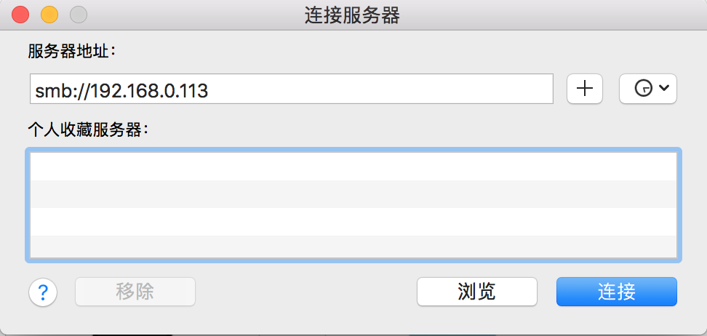

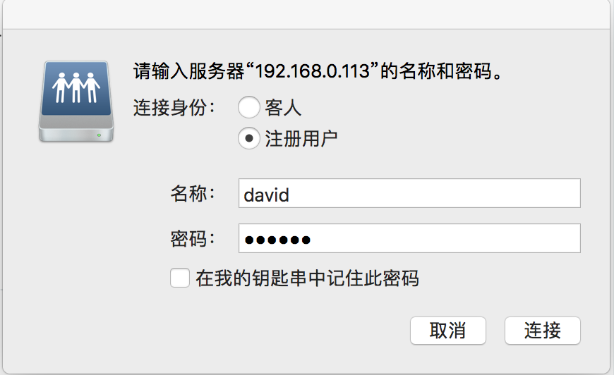

用户登录后，只能查看自己的家目录，不能选择其他目录

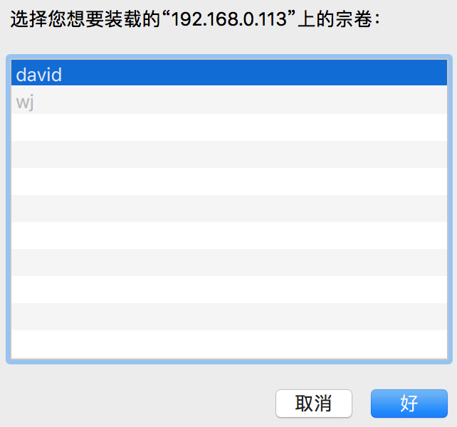

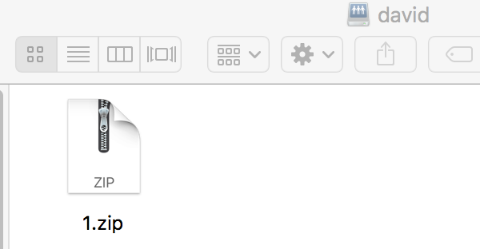

Copyright@david zhytwj2018@163.com